6 -DATABASE
HUNIANKU
Nama /Nim | :
Kelas | :
Pengajar | :

Tujuan
- Praktikan mampu membuat database.
- Praktikan Mampu memahami cara mengolah database.

Alat dan Bahan
- Laptop/pc
- Modul Praktikum Web 2026
- TextEditor (Visual Studio Code / Sublime Text)

Langkah-langkah
- DFD Level 1
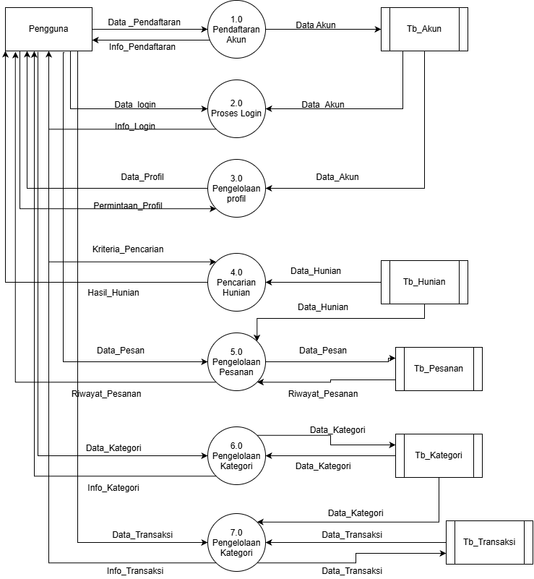

Gambar 6.1 Tampilan DFD Level 1

Analisa :
DFD Level 1 aplikasi HunianKu terdiri dari tujuh proses yang berinteraksi dengan satu entitas eksternal, yaitu Pengguna, dan lima data store, yaitu tb_Akun, tb_Hunian, tb_Kategori, tb_Pesan, dan tb_Transaksi. Pengguna mengirim datasepertiData_Pendaftaran,Data_Login,Kriteria_Pencarian,Data_Pesan,Data_Kategori, dan Data_Transaksi, lalu setiap proses menyimpan atau membaca data pada data store terkait dan mengembalikan informasi berupa Info_Login, Hasil_Hunian, atau Data_Profil kepada Pengguna. Setiap proses memiliki aliran data masuk dan keluar, seluruh data store terpakai, dan tb_Akun dipakai bersama oleh tiga proses sehingga data tidak perlu disimpan berulang. Dengan demikian, pembagian proses sudah sesuai dengan fungsi halaman aplikasi dan alur datanya konsisten.
- DFD Level 2
  - DFD Level 2 Proses 1.0
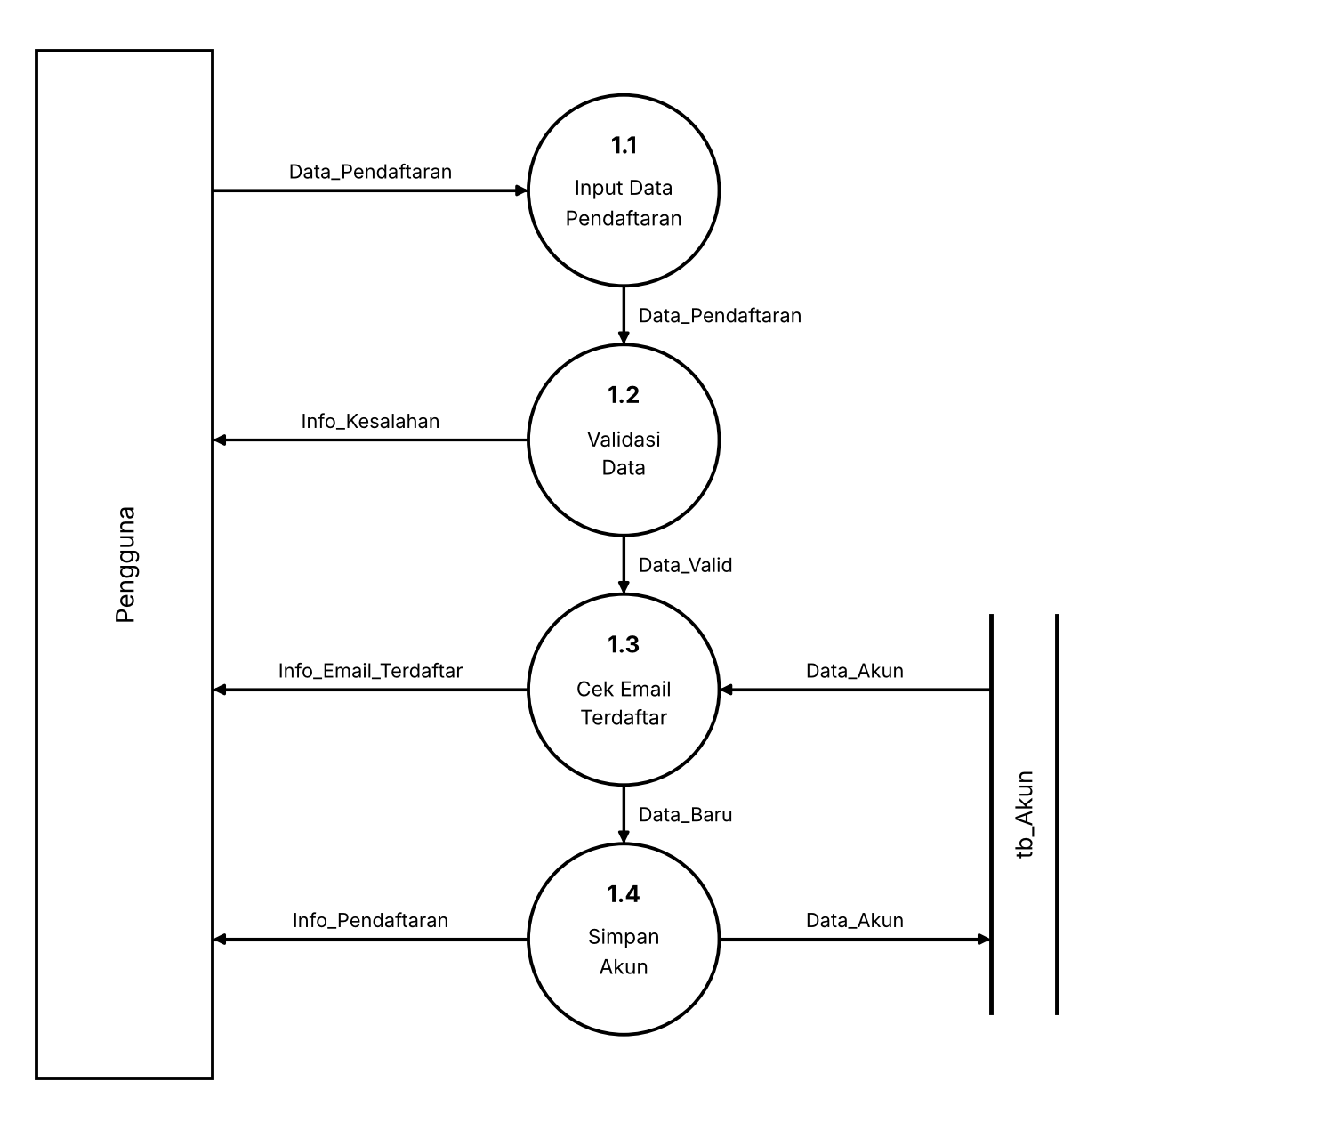

Gambar 6.2 Tampilan DFD Proses 1.0
Analisa :
Proses ini menerima data calon pengguna (nama, email, kata sandi, konfirmasi) lalu memvalidasinya sebelum disimpan. Validasi mencakup kelengkapan nama, format email, minimal 6 karakter sandi, dan kesamaan konfirmasi, sehingga data yang masuk ke tb_Akun sudah bersih. Pengecekan email terdaftar mencegah akun ganda.Kata sandi di-hash sebelum disimpan, jadi tidak tersimpan sebagai teks asli dan keamanan akun terjaga.
  - DFD Level 2 Proses 2.0
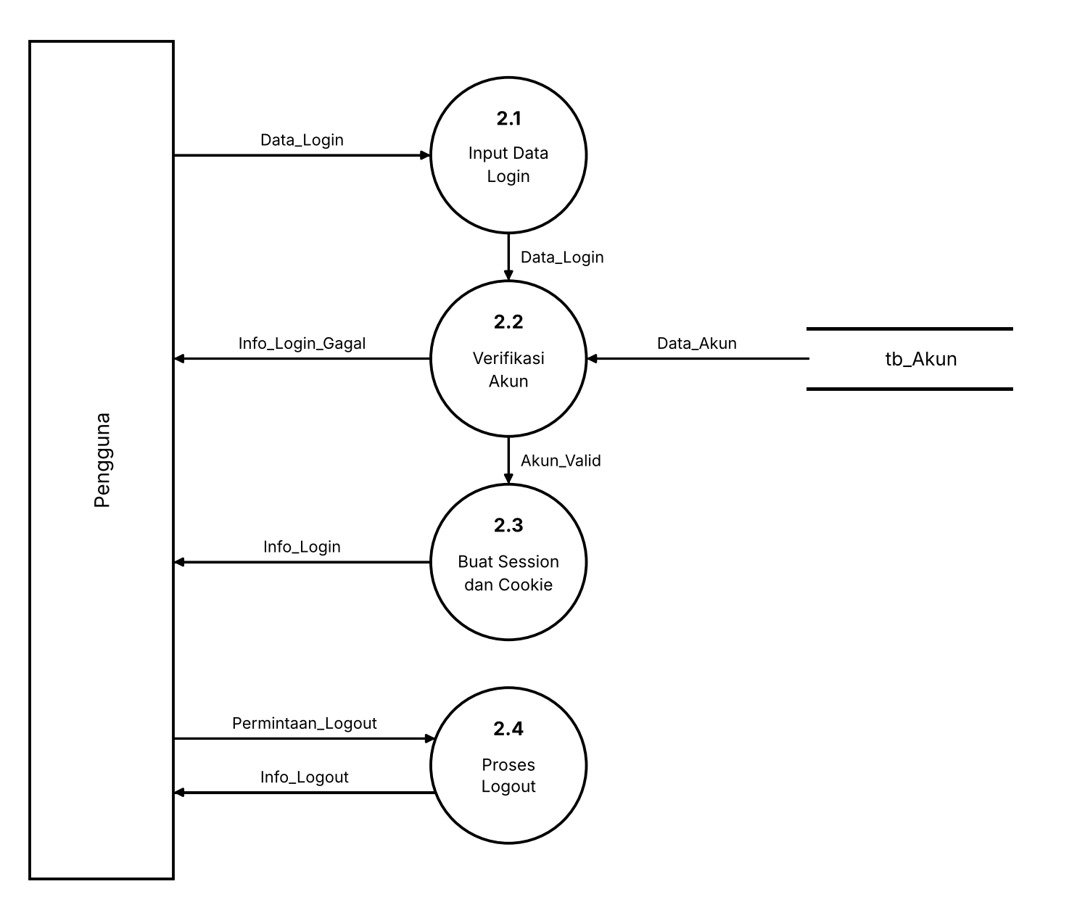

Gambar 6.3 Tampilan DFD Proses 2.0
Analisa :
Proses ini memverifikasi identitas pengguna dengan mencocokkan email dan kata sandi terhadap data di tb_Akun. Jika cocok, sistem membuat session untuk menandai pengguna yang sedang aktif, dan cookie untuk menyimpan email terakhir agar login berikutnya lebih praktis. Pengguna kemudian diarahkan ke dashboard. Subproses logout menghapus session dan mengembalikan pengguna ke halaman login, sehingga akses ke halaman terproteksi tertutup kembali.
  - DFD Level 2 Proses 3.0
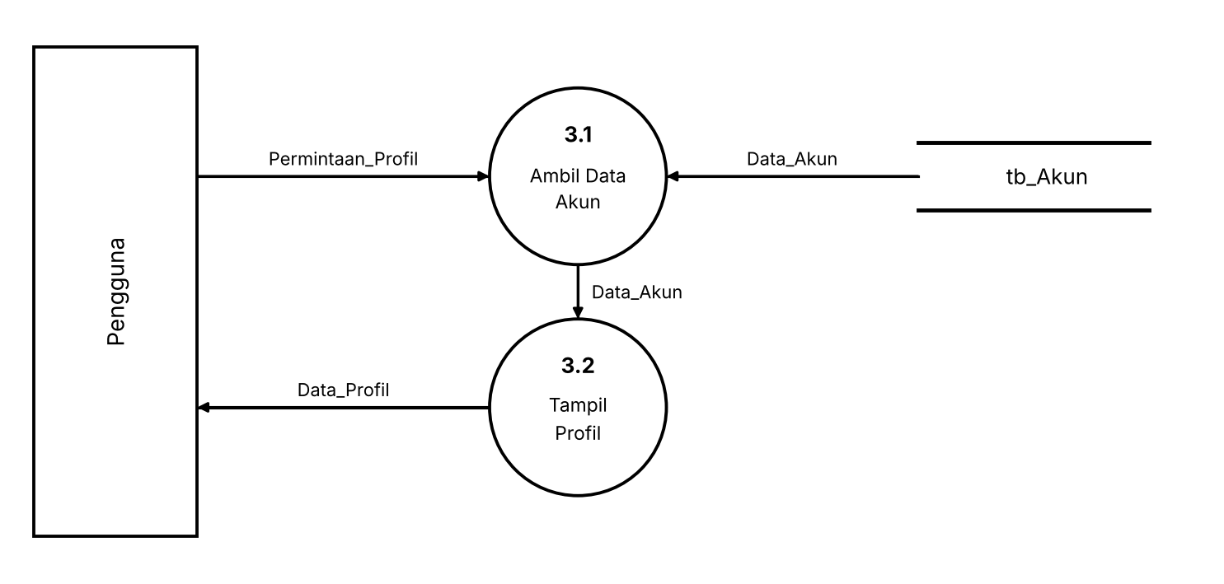

Gambar 6.4 Tampilan DFD Proses 3.0
Analisa :
Proses ini bersifat baca saja (read-only). Sistem mengambil data akun pengguna yang sedang login dari tb_Akun lalu menampilkan nama, email, telepon, dan alamat. Prosesnya sederhana dan hanya menggunakan satu data store. Sebagai catatan, nama prosesnya “pengelolaan”, tetapi belum ada subproses ubah profil. Jika fitur edit memang ada di sistem, subproses itu perlu ditambahkan agar DFD konsisten dengan fungsinya.
  - DFD Level 2 Proses 4.0
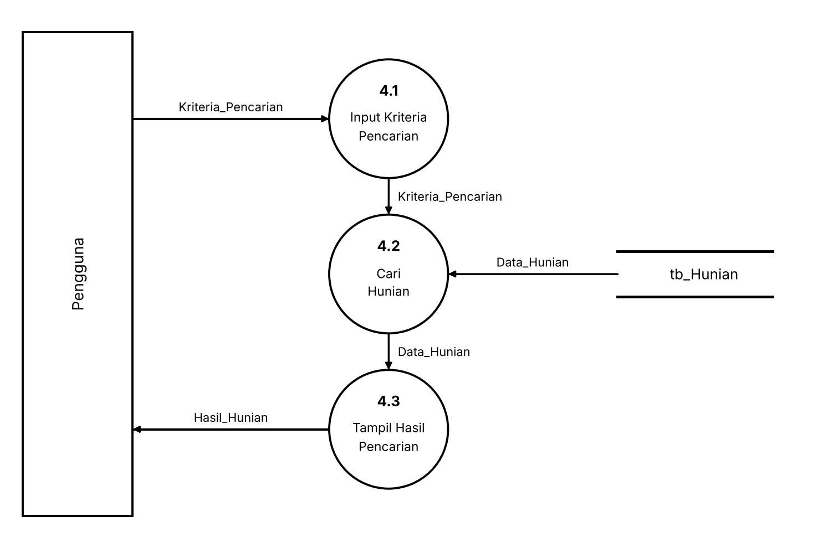

Gambar 6.5 Tampilan DFD Proses 4.0
Analisa :
Proses ini membantu pengguna menemukan hunian sesuai kebutuhan melalui kriteria lokasi, tipe, harga, dan perumahan. Sistem mencocokkan kriteria tersebut dengan data di tb_Hunian lalu menampilkan hasilnya dalam bentuk daftar. Alurnya linear: input kriteria, pencarian, lalu tampilan hasil. Proses ini hanya membaca data, tanpa mengubah isi tb_Hunian.
  - DFD Level 2 Proses 5.0
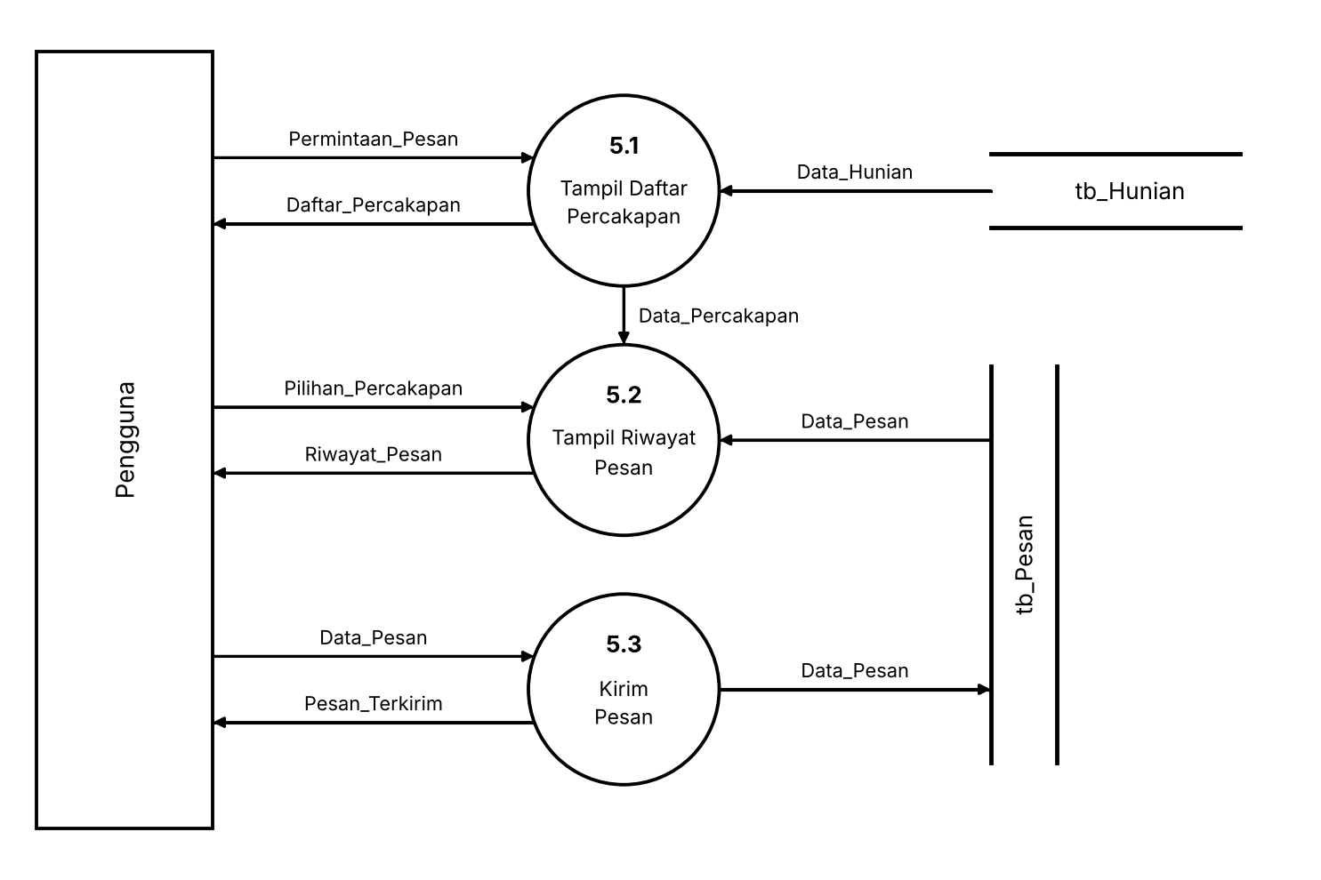

Gambar 6.6 Tampilan DFD Proses 5.0
Analisa :
Proses ini menangani komunikasi antar pengguna terkait hunian. Daftar percakapan dikelompokkan berdasarkan hunian dari tb_Hunian, riwayat pesan diambil dari tb_Pesan, dan pesan baru disimpan kembali ke tb_Pesan. Proses ini memakai dua data store, yaitu tb_Hunian sebagai konteks percakapan dan tb_Pesan sebagai penyimpan isi pesan, sehingga setiap percakapan selalu terkait dengan hunian tertentu.
  - DFD Level 2 Proses 6.0
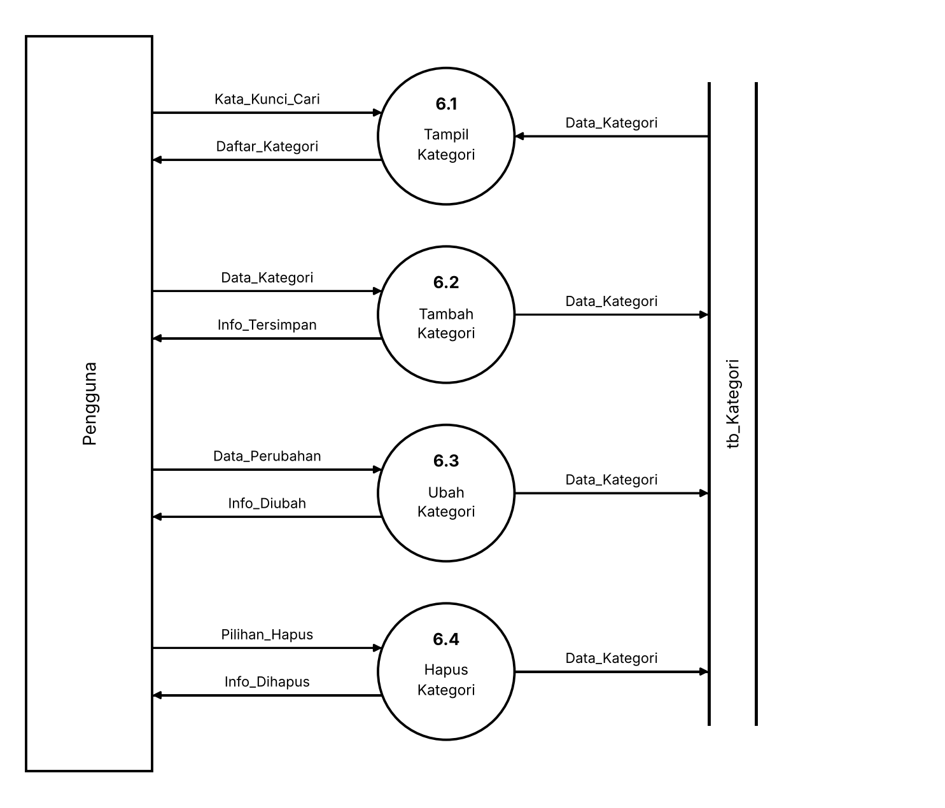

Gambar 6.7 Tampilan DFD Proses 6.0
Analisa :
Proses ini adalah CRUD lengkap atas tb_Kategori: tampil dan cari, tambah (nama, ikon, deskripsi, status), ubah, dan hapus. Kategori berfungsi sebagai data master yang dipakai di proses lain, terutama transaksi. Karena itu penghapusan kategori perlu diperhatikan, misalnya dengan pengecekan apakah kategori masih dipakai di tb_Transaksi, agar tidak merusak data yang sudah ada.
  - DFD Level 2 Proses 7.0
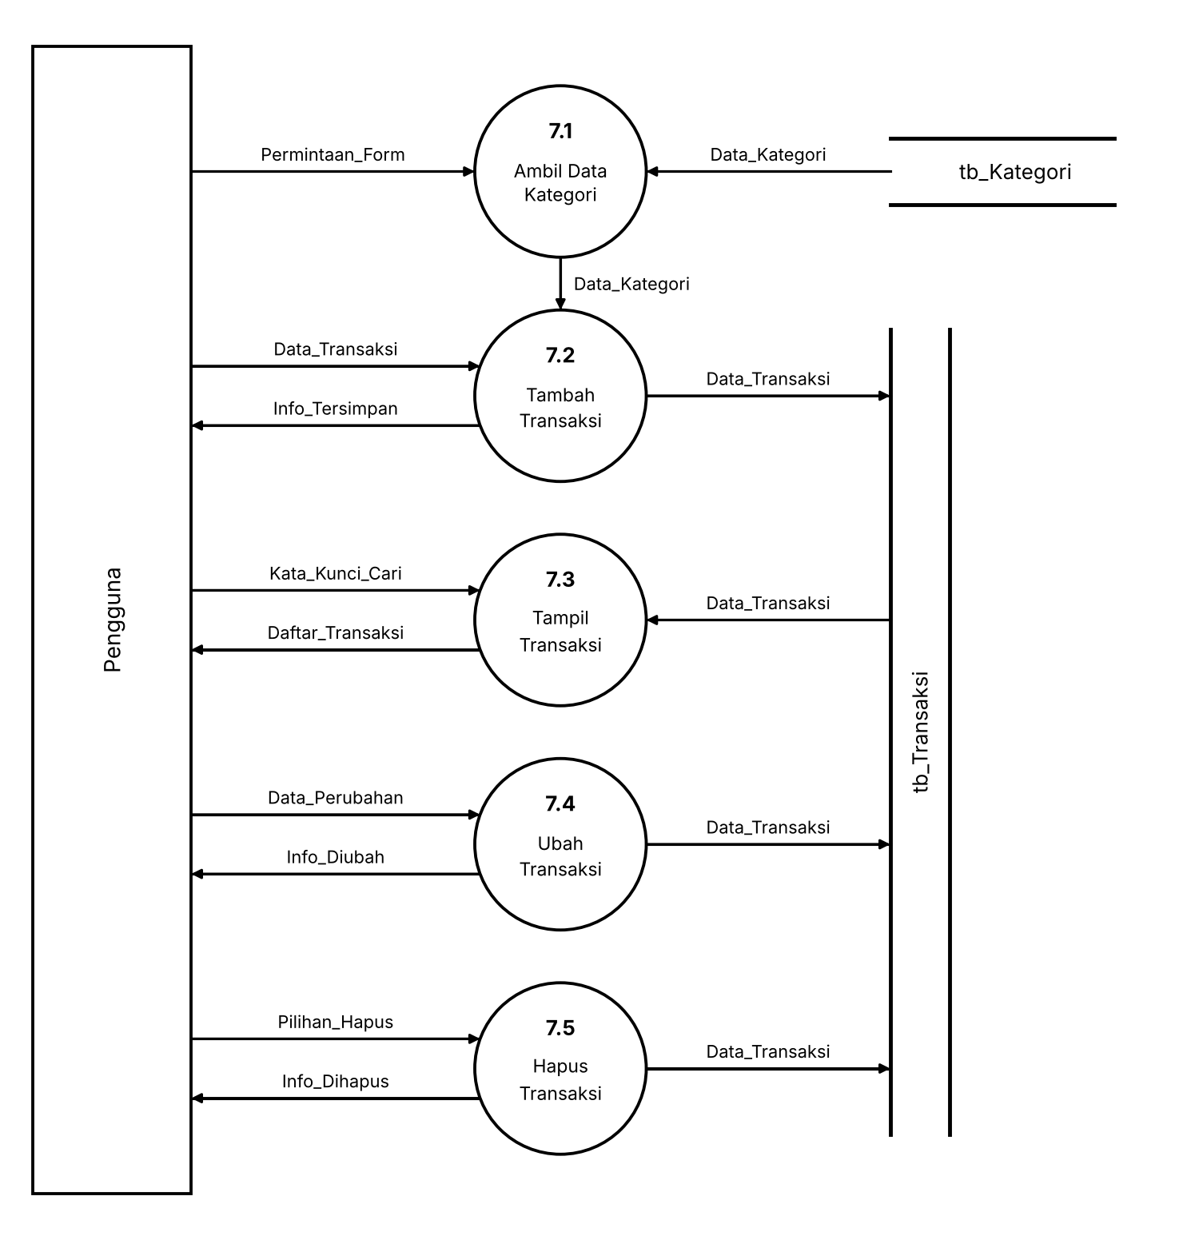

Gambar 6.7 Tampilan DFD Proses 7.0
Analisa :
Proses ini juga CRUD lengkap, tetapi lebih kompleks karena bergantung pada data lain. Subproses pertama mengambil daftar kategori dari tb_Kategori untuk pilihan pada form. Data transaksi (tanggal, pembeli, hunian, kategori, harga, status) lalu disimpan, ditampilkan dan dicari, diubah, atau dihapus di tb_Transaksi. Proses ini menjadi inti pencatatan aktivitas jual-beli di HunianKu dan menunjukkan keterhubungan antara data kategori dan transaksi.
- Tabel Relasi
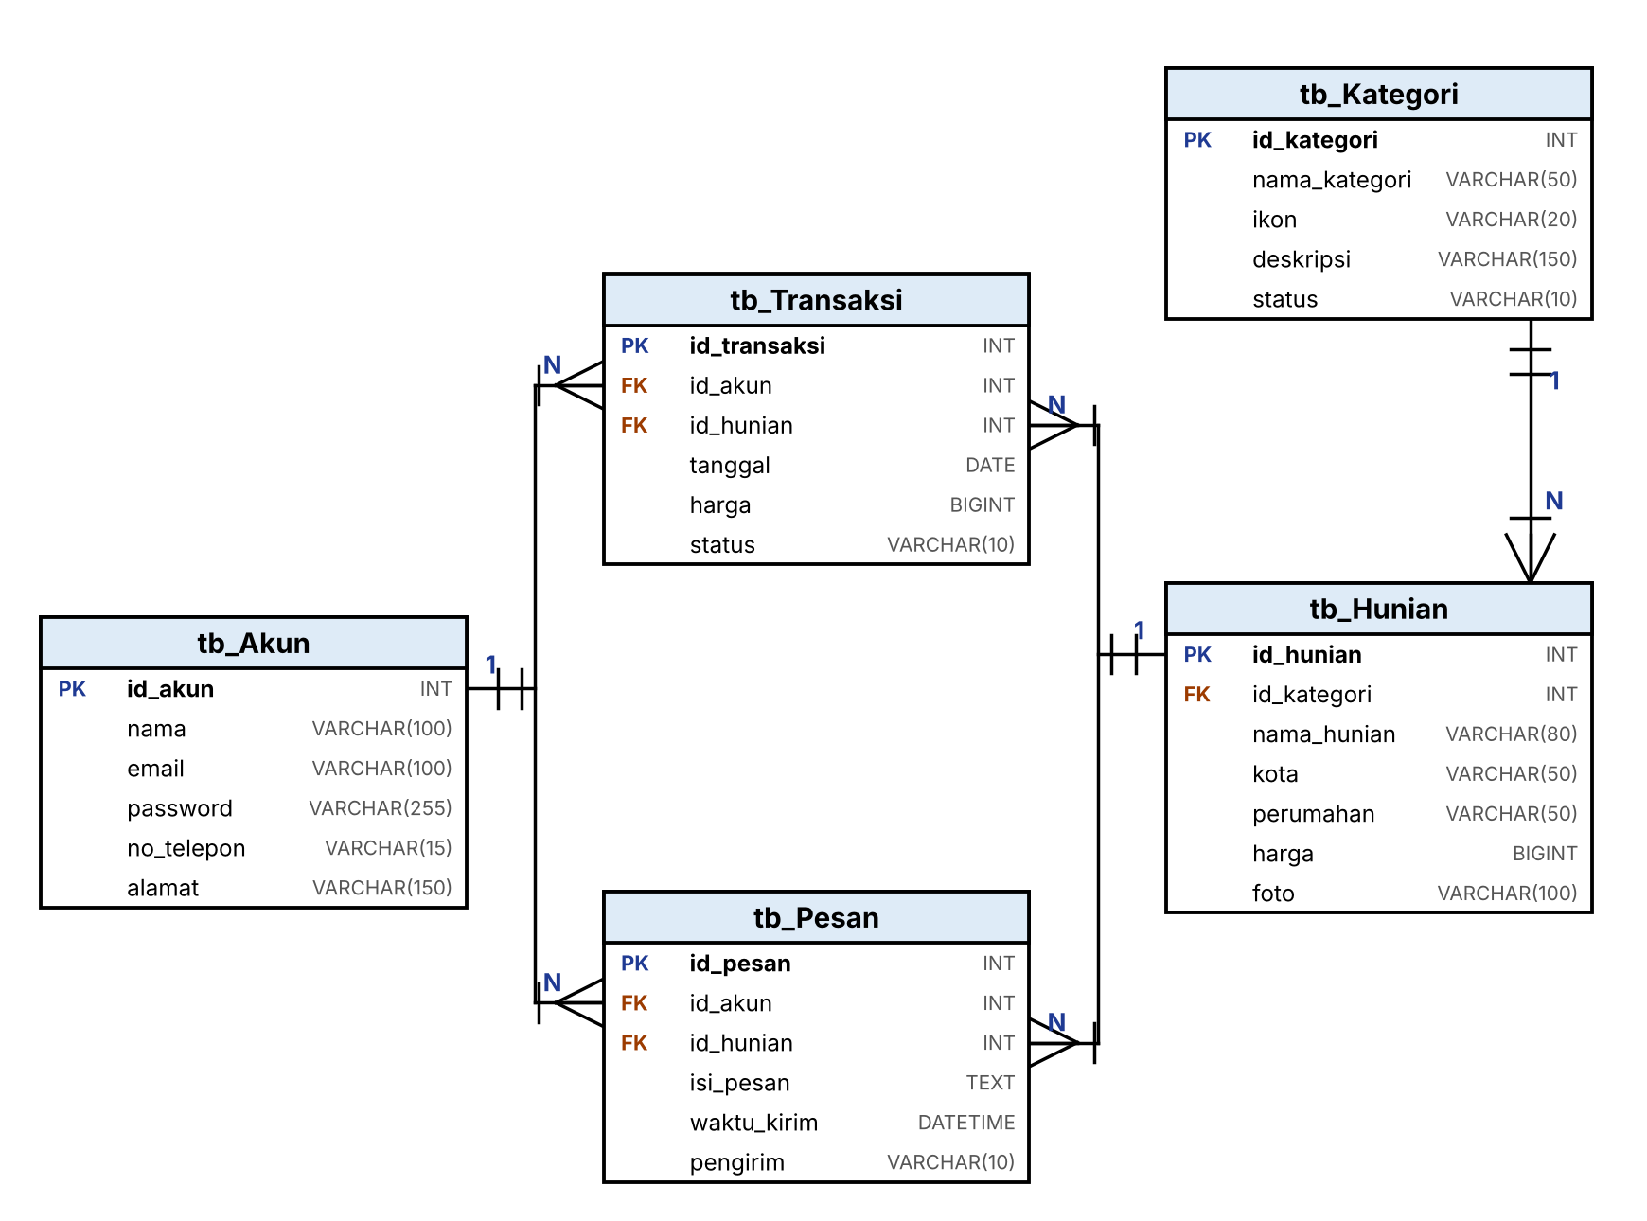

Gambar 6.8 Tampilan Relasi
Analisa :
Basis data HunianKu terdiri dari lima tabel yang dihubungkan dengan relasi one-to-many (1:N) melalui foreign key. Tabel tb_Akun berelasi 1:N dengan tb_Transaksi dan tb_Pesan lewat id_akun, artinya satu akun dapat memiliki banyak transaksi dan banyak pesan. Tabel tb_Hunian juga berelasi 1:N dengan tb_Transaksi dan tb_Pesan lewat id_hunian, sehingga setiap transaksi dan percakapan selalu terkait dengan hunian tertentu. Tabel tb_Kategori berelasi 1:N dengan tb_Hunian lewat id_kategori, sehingga satu kategori dapat mencakup banyak hunian. Dengan struktur ini, tb_Transaksi dan tb_Pesan berperan sebagai tabel penghubung antara akun dan hunian, dan data tidak perlu disimpan berulang. Informasi seperti nama pembeli atau nama hunian cukup diambil melalui relasi (JOIN) berdasarkan primary key masing-masing.

- Membuat Database
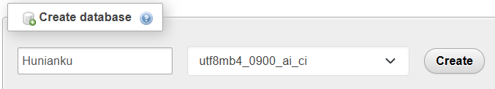

Gambar 6.9 Tampilan Database
Analisa :

- Membuat Tabel Tb_ Akun
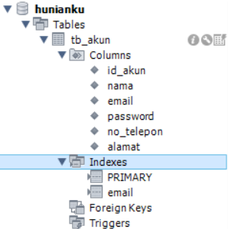

Gambar 6.10 Tampilan Database
Analisa :
Tabel ini menyimpan data pengguna aplikasi, yaitu nama, email, kata sandi, nomor telepon, dan alamat, dengan id_akun sebagai primary key. Email bersifat unik dan dipakai untuk login, sedangkan kata sandi disimpan dalam bentuk hash dengan VARCHAR(255) agar muat untuk hasil enkripsi yang panjang. Tabel ini berperan sebagai tabel induk bagi tb_Transaksi dan tb_Pesan, sehingga satu akun dapat memiliki banyak transaksi dan banyak pesan.

- Membuat Tabel Tb_Pesan
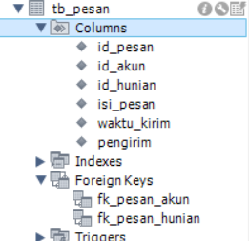

Gambar 6.11 Tampilan Tb_Pesan
Analisa:
Tabel ini menyimpan percakapan antara pengguna dan admin terkait hunian tertentu. Foreign key id_akun dan id_hunian menunjukkan siapa yang berbicara dan hunian mana yang dibicarakan, sedangkan isi_pesan memakai tipe TEXT agar muat untuk pesan panjang. Kolom waktu_kirim mengurutkan pesan secara kronologis, dan pengirim membedakan pesan dari pengguna dan dari admin dalam satu percakapan.
- Membuat Tabel Tb_hunian
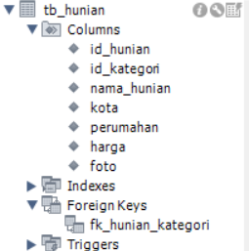

Gambar 6.12 Tampilan Tb_Hunian
Analisa :
Tabel ini menyimpan data hunian yang ditawarkan: nama, kota, perumahan, harga, dan nama file foto. Kolom id_kategori sebagai foreign key mengaitkan setiap hunian dengan satu kategori. Kolom kota, perumahan, dan harga mendukung fitur pencarian hunian, sedangkan foto hanya menyimpan nama file, bukan gambarnya, sehingga ukuran database tetap ringan. Tabel ini juga menjadi tabel induk bagi tb_Transaksi dan tb_Pesan.
- Membuat Tabel Tb_Katagori
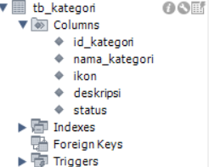

Gambar 6.13 Tampilan Tb_Kategori
Analisa :
Tabel ini menyimpan jenis hunian seperti Rumah, Apartemen, Kost, dan Villa, lengkap dengan ikon, deskripsi singkat, dan status Aktif/Nonaktif. Tabel ini berfungsi sebagai data master dan menjadi tabel induk bagi tb_Hunian melalui id_kategori. Dengan memisahkan kategori ke tabel sendiri, nama kategori tidak perlu ditulis berulang di setiap hunian, dan perubahan cukup dilakukan di satu tempat.
- Membuat Tabel Tb_Transaksi
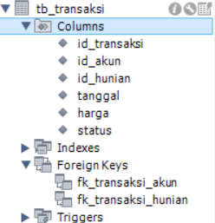

Gambar 6.14 Tampilan Tb_Transaksi
Analisa :
Tabel ini mencatat transaksi pembelian hunian dan menghubungkan akun pembeli (id_akun) dengan hunian yang dibeli (id_hunian) melalui dua foreign key. Kolom tanggal, harga, dan status (Pending/Lunas/Batal) mencatat waktu dan kondisi transaksi. Harga disimpan lagi di tabel ini sebagai harga saat transaksi, sehingga riwayat transaksi tetap benar meskipun harga di tb_Hunian berubah kemudian.

